**Comunicato stampa embargato fino il 28 Settembre 2014, 06:00 GMT**

**La differenza tra i consumi reali delle auto e i valori di omologazione a livelli mai visti**

Un nuovo studio dimostra che la discrepanza tra i valori dichiarati di consumo di carburante degli ultimi modelli di auto e i consumi effettivi su strada supera il 30 per cento. Questo fa che gli automobilisti spendano, in media, oltre 450 euro in più di carburante all'anno. Dieci anni fa, la discrepanza tra i valori reali e quelli ufficiali stava attorno il 10 per cento.

Queste sono due delle principali conclusioni dello studio scientifico sulla base di dati provenienti da più di mezzo milione di veicoli privati ​​ed aziendali da diversi paesi europei pubblicato oggi a Berlino dal centro di ricerca indipendente International Council of Clean Transportation (ICCT). In tanto, la Commissione Europea si appresta ad adottare una nuova procedura di prova che dovrebbe produrre dei risultati più adeguati alla realtà.

Questo nuovo studio, condotto congiuntamente da ICCT, l’istituto di ricerca ambientale olandese TNO ed il centro per la ricerca sull'energia e l’ambiente di Heidelberg, Germania (IFEU), fa uso di una analisi statistica sistematica per evidenziare che la differenza tra il consumo effettivo e i valori dichiarati dai fabbricanti continua ad allargarsi.

Secondo Peter Mock, direttore di ICCT Europe, "tutte le fonti dati consultate confermano che il divario tra i valori effettivi di consumo e i valori omologati continua a crescere. Due anni fa, la differenza era di circa il 25 per cento. Ora è aumentata al 31 per cento per i veicoli privati​​, ed è ancora più elevata per i veicoli aziendali".

L'analisi si basa su dati provenienti da diverse fonti: siti web con dati forniti da privati come spritmonitor.de ​​(Germania) ed honestjohn.co.uk (Regno Unito), società di leasing come Travelcard (Paesi Bassi) e LeasePlan (Germania), riviste auto quali AUTO BILD (Germania), auto motor sport (Germania) e WhatCar? (Regno Unito) così come il club automobilistico svizzero TCS. "La nostra analisi include dei dati provenienti da diversi paesi europei, auto private ed aziendali. In totale, più di mezzo milione di veicoli ", spiega Mock.

Per l'automobilista medio, questa discrepanza si traduce in circa 450€ di spese extra su carburante all'anno rispetto alla situazione che si verificherebbe se i valori effettivi di consumo fossero allineati con quelli omologati. Inoltre, il divario implica che la riduzione effettiva delle emissioni di CO2 raggiunta negli ultimi dieci anni è solo metà della cifra ufficiale, il che compromette la realizzazione degli obiettivi fissati dalla UE nella lotta contro il cambiamento climatico. Per i governi, questa differenza rappresenta anche una perdita significativa di entrate fiscali visto che le tasse di immatricolazione e di circolazione sono basate sui valori omologati in laboratorio anziché sul consumo effettivo su strada. Nel caso dell’Olanda, lo studio di ICCT stima che la perdita di reddito annua oltrepassa i 3,4 miliardi di euro.

Una nuova caratteristica dello studio 2014 è l'analisi differenziata per marchio e modello. Dallo studio dei singoli modelli, i ricercatori di ICCT hanno evidenziato uno schema comune: "Quando la nuova generazione di un modello viene introdotta nel mercato, la discrepanza cresce da un anno all’altro", sostiene Peter Mock. "Dal 2009, la differenza è cresciuta dal 60% in media ogni volta che un nuovo modello o un importante aggiornamento è stato introdotto." I ricercatori di ICCT vedono questo come un indizio del fatto che i cambiamenti nello stile di guida non bastino a spiegare la discrepanza, che invece risponde allo sforzo dei produttori di ottimizzare i consumi solo per il ciclo di prova anziché concentrarsi sugli stili di guida reali dei loro clienti.

I produttori di macchine misurano il consumo di carburante in laboratorio, utilizzando il cosiddetto test NEDC (*New European Driving Cycle*, “nuovo ciclo di guida europeo”). Questa procedura, il cui scopo originale non era la misura del consumo, sebbene la determinazione delle emissioni inquinanti, è stata sviluppata negli anni 1980. Recentemente, una nuova procedura denominata WLTP (*Worldwide Harmonized Light Vehicles Test Procedure*) è stata sviluppata nel quadro delle Nazioni Unite, ed è pronta per essere inclusa nella legislazione europea entro 2017. Con la nuova procedura, tra altri fattori, la massa del veicolo verrà considerata più realisticamente, il che contribuirà a ridurre la discrepanza tra il consumo effettivo e i valori di omologazione.

"La nuova procedura di prova porrà rimedio ad alcune carenze della procedura attuale, e dovrebbe essere introdotta nella legislazione UE il più presto possibile", afferma Mock. "Questo non risolverà affatto tutti i problemi attuali, ma sarà un passo da gigante per correggere questa discrepanza che minaccia di vanificare gli sforzi per rendere il parco veicoli europeo più efficiente e meno inquinante."

**From laboratory to road – A comparison of official and ‘real-world’ fuel consumption**

**and CO2 values for cars in Europe and the United States**

PDF download here (from September XXX on):

<http://www.theicct.org/laboratory-road-2014-update>

*The International Council on Clean Transportation (ICCT) is an independent nonprofit organisation founded to provide first-rate, unbiased research and technical and scientific analysis to environmental regulators. The ICCT participants’ council comprises high-level civil servants, academic researchers, and independent transportation and environmental policy experts, who come together at regular intervals to collaborate as individuals on setting a global agenda for clean transportation. ICCT was founded in 2005, and has offices in Berlin and Brussels, as well as in the US and China. It is funded principally by private foundations, such as the ClimateWorks Foundation in the US and Stiftung Mercator in Europe.*

**Contact:**

*Dr. Peter Mock*

*Managing Director ICCT Europe*

*Neue Promenade 6, 10178 Berlin, Germany*

*Phone: +49 (30) 847129-102*

*Email: peter@theicct.org*

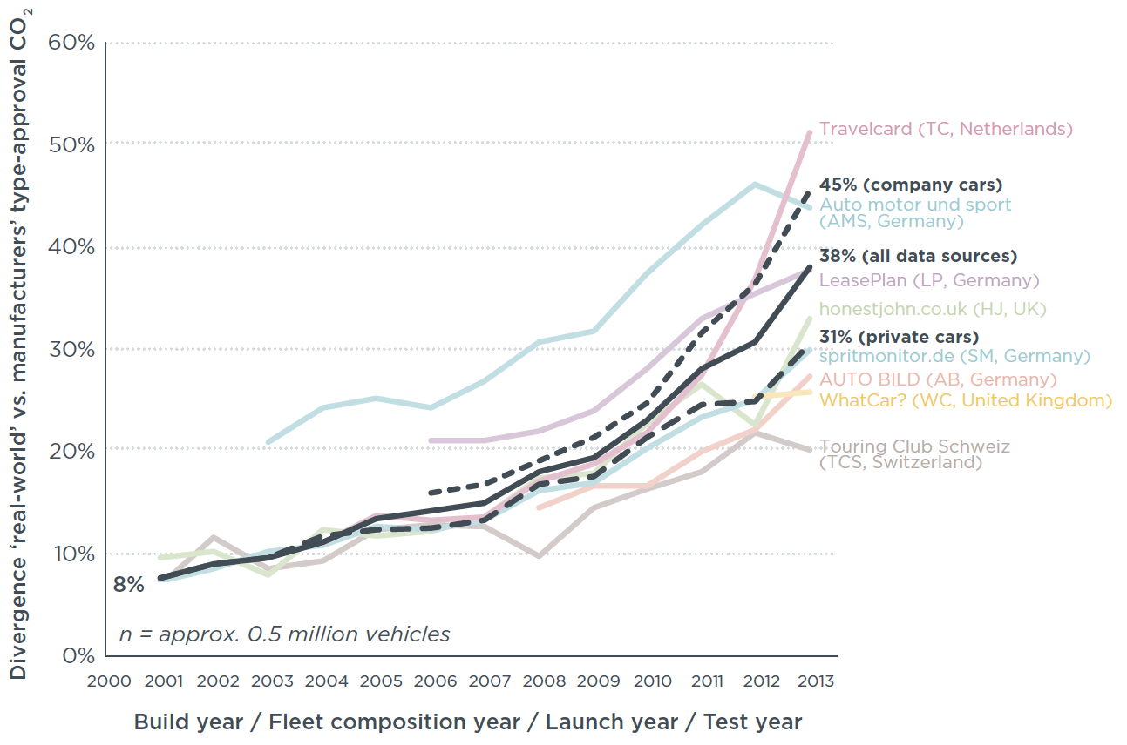

**

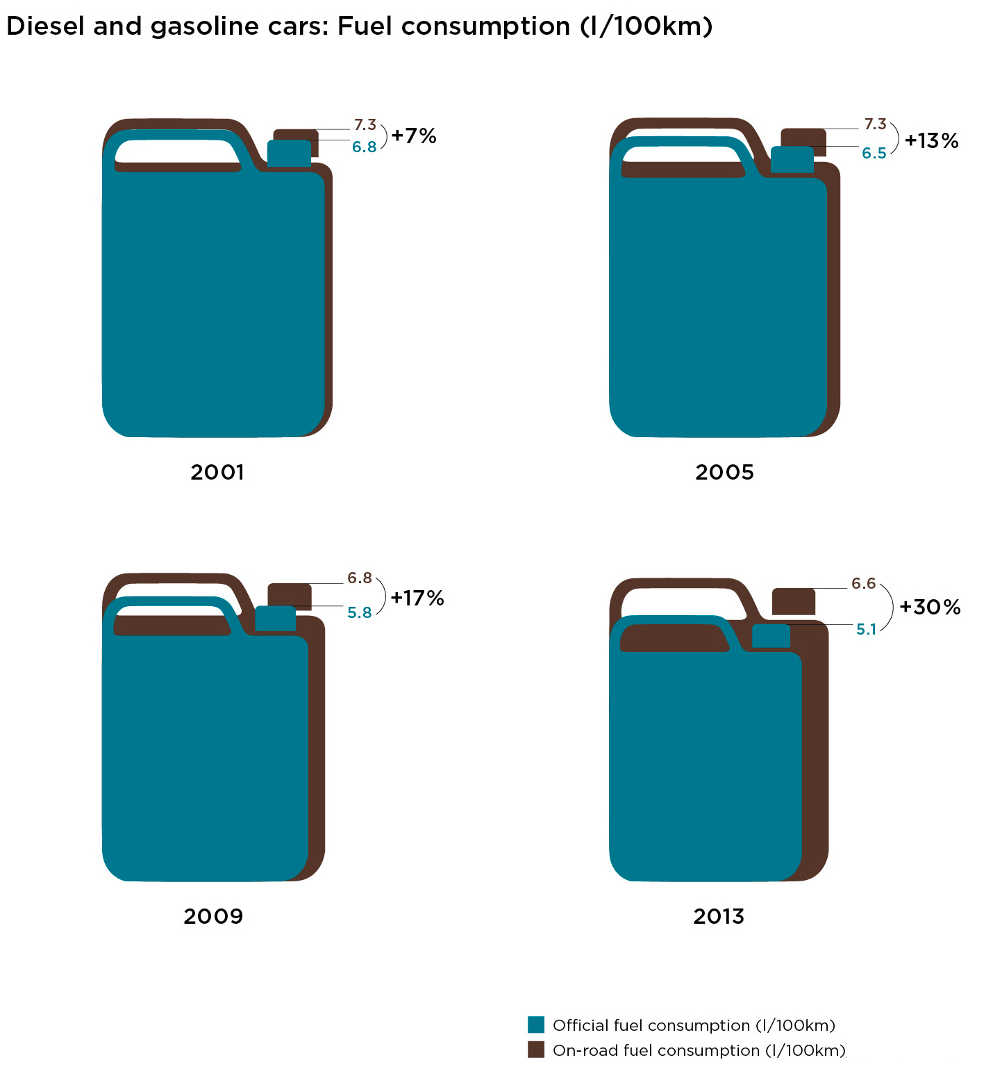

**Other contacts on the subject**

*Institut für Energie- und Umweltforschung Heidelberg (IFEU)*

*Mr. Udo Lambrecht*

*+49 (6221) 4767 35*

*udo.lambrecht@ifeu.de*

*Netherlands’ Organisation for Applied Scientific Research (TNO)*

*Dr. Norbert Ligterink*

*+31 (0) 888 668 058*

*norbert.ligterink@tno.nl*

*The European Consumer Organisation (BEUC)*

*Ms. Chris Carroll*

*+32 (0) 2 789 2754*

*Chris.Carroll@beuc.eu*

*Federation International de l’Automobile (FIA) (car clubs’ association)*

*Ms. Laurianne Krid*

*+32 (0) 2 282 0818*

*lkrid@fia.com*

*European Automobile Manufacturers Association (ACEA)*

*Mr. Petr Dolejsi*

*+32 2 738 7357*

*pd@acea.be*

*Transport Environment (T&E) (NGO umbrella organisation)*

*Mr. Greg Archer*

*+32 2 893 0849*

*greg.archer@transportenvironment.org*